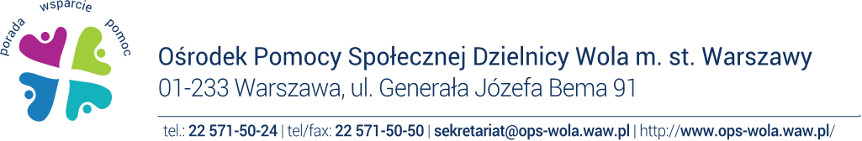

Ośrodek Pomocy Społecznej Dzielnicy Wola

m. st. Warszawy

Poszukuje kandydatów do pracy na stanowiskach

Pracownik socjalny

Do Działu Pomocy Środowiskowej

Od kandydatów oczekujemy:
- spełniania wymagań, co do wykształcenia, o których mowa w art. 116 ustawy o pomocy społecznej, czyli spełnienia co najmniej jednej z niżej wymienionych warunków:
- kandydat posiada dyplom ukończenia kolegium pracowników służb społecznych;
- kandydat ukończył studia wyższe na kierunku praca socjalna;
- kandydat ukończył studia wyższe o specjalności przygotowującej do zawodu pracownika socjalnego do dnia 31 grudnia 2013 r. na jednym z kierunków:
- pedagogika,
- pedagogika specjalna,
- politologia,
- polityka społeczna,
- psychologia,
- socjologia,
- nauki o rodzinie.
- doświadczenie w zawodzie pracownika socjalnego w Ośrodku Pomocy Społecznej,
- umiejętności obsługi systemu POMOST,
- znajomości podstaw prawa administracyjnego w zakresie niezbędnym do prowadzenia postępowań administracyjnych w związku z przyznawaniem świadczeń pomocy społecznej,
- dobrej znajomości obsługi komputera i pakietów biurowych (np. LibreOffice, MS Office).
Forma zatrudnienia: umowa o pracę
Miejsce pracy: Warszawa, Dzielnica Wola
Naszym pracownikom oferujemy:
- stabilne warunki zatrudnienia w ramach umowy o pracę,
- pracę w innowacyjnej instytucji,
- pracę w zespole,
- możliwość podnoszenia kwalifikacji poprzez szkolenia,
- możliwość rozwoju zawodowego.

W odpowiedzi na niniejsze ogłoszenie prosimy o przesłanie załączonego kwestionariusza osobowego.
Wszystkie kopie dokumentów powinny być potwierdzone przez kandydata „za zgodność z oryginałem”.

Dokumenty można składać osobiście w siedzibie Ośrodka przy ul. gen. J. Bema 91 pok. 13
lub elektronicznie na adres rekrutacja@ops-wola.waw.pl
z tytułem: „Nr ref. 18/2020 - pracownik socjalny”
w terminie do 09.11.2020 r.
Informujemy, że zastrzegamy sobie prawo do zaproszenia na rozmowę wybranych kandydatów.

Każdy kandydat przystępując do naboru podaje swoje dane dobrowolnie. Ośrodek wymaga podania następujących danych: imię (imiona), nazwisko, data urodzenia, dane kontaktowe (numer telefonu, adres zamieszkania), wykształcenie, kwalifikacje zawodowe, przebieg dotychczasowego zatrudnienia ( zgodnie z art. 22¹ Kodeksu Pracy).

W przypadku gdy zakres danych zawartych w dokumentach aplikacyjnych jest szerszy niż wynika to z art. 22¹ Kodeksu Pracy i obowiązek podania tych danych nie wynika z przepisów prawa (kandydat podaje informacje o swoich zainteresowaniach, czy dane szczególnej kategorii o których mowa w art. 9 ust. 1 RODO tj. wizerunek) konieczna jest Państwa zgoda na ich przetwarzanie ( treść zgody zawarta jest w pkt 6 Kwestionariusza).
Treść zgody może być sformułowana w następujący sposób:

„Wyrażam zgodę na przetwarzanie przez Administratora danych, którym jest Ośrodek Pomocy Społecznej Dzielnicy Wola m. st. Warszawy moich danych osobowych zawartych w liście motywacyjnym oraz załączonych do niego dokumentach w ramach procesu rekrutacji na stanowisko Pracownika socjalnego w zakresie wykraczającym poza katalog danych, o którym mowa w art. 22¹ KP, zgodnie z Rozporządzeniem Parlamentu Europejskiego i Rady (UE) 2016/679 z dnia 27.04.2016 r. oraz ustawą z dnia 10.05.2018 r. o ochronie danych osobowych (Dz.U.2019, poz. 1781).”

Jednocześnie informujemy, że:
- Cofnięcie zgody na przetwarzanie danych osobowych nie ma wpływu na zgodność z prawem przetwarzania, którego dokonano na podstawie zgody przed jej cofnięciem.
- Brak zgody nie wpływa na sposób traktowania osoby ubiegającej się o zatrudnienie i nie skutkuje odmową zatrudnienia, zgodnie z postanowieniami art. 22^{1a} § 2 KP. W przypadku nie otrzymania od kandydata pisemnej zgody Ośrodek dokona anonimizacji nadmiarowych danych lub trwale je usunie.

